ĐỀ TÀI
WEBSITE KHOA CÔNG NGHÊ THÔNG TIN
ĐẠI HỌC THỦY LỢI

Nhóm thực hiện : 0817
Sinh viên thực hiện : Trần Gia Phong – 1651060870
Mai Đình Hoàng – 1651060710

Tóm Tắt Đề Tài
Hiện nay , việc truy cập vào các website của các khoa là nhu cầu tất yếu của sinh viên cũng như giảng viên các trường đại học . Bên cạnh đó nhu cầu truy cầu vào website của các thí sinh vừa hoàn thành kì thi Trung Học Phổ Thông Quốc Gia rất lớn . Vì vậy bài tập lớn này sẽ xây dựng một website “Khoa công nghệ thông tin đại học Thủy Lợi “ hướng tới mục đích giúp sinh viên có thể cập nhật các sự kiện cũng như quảng cáo của khoa một cách hiệu quả nhất , có thể tìm hiểu giảng viên của từng bộ môn trong khoa hỗ trợ sinh viên đăng ký học hiệu quả . Hỗ trợ các thí sinh tìm hiểu về khoa cũng như chương trình đào tạo , điểm chuẩn đầu vào các năm trong mùa tuyển sinh các trường Đại học , Cao đẳng .

Website gồm các chức năng chính sau :
- Đối với sinh viên :
- Xem thông tin chi tiết mỗi bài đăng trên website
- Đối với giảng viên :
- Đăng kí thành viên trong website
- Đăng nhập vào tài khoản đã đăng kí
- Tạo bài viết
- Đăng , sửa và xóa bài viết
- Quản lí danh sách sinh viên từng môn học
- Điểm danh sinh viên theo từng môn

Sơ đồ trang web
- Đối với sinh viên :

Trang chủ
Tin Tức

- Đối với giảng viên :

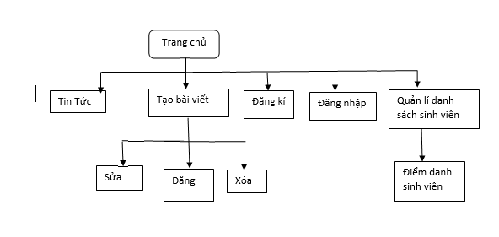

Cơ sở dữ liệu
Tên cơ sở dữ liệu : dbcntt
Gồm các bảng :
- Bảng user
- Bảng Tin Tức
- Bảng danh sách gv
- Bảng danh sách sv
- Bảng diemdanh
- Bảng monhoc

Code MySQL :
SET SQL_MODE = "NO_AUTO_VALUE_ON_ZERO";
SET AUTOCOMMIT = 0;
START TRANSACTION;
SET time_zone = "+00:00";
/*!40101 SET @OLD_CHARACTER_SET_CLIENT=@@CHARACTER_SET_CLIENT */;
/*!40101 SET @OLD_CHARACTER_SET_RESULTS=@@CHARACTER_SET_RESULTS */;
/*!40101 SET @OLD_COLLATION_CONNECTION=@@COLLATION_CONNECTION */;
/*!40101 SET NAMES utf8mb4 */;
--
-- Database: `dbcntt`
--
-- --------------------------------------------------------
--
-- Table structure for table `danhsachgv`
--
CREATE TABLE `danhsachgv` (
`MaGV` char(15) COLLATE utf8mb4_unicode_ci DEFAULT NULL,
`MaMH` char(10) COLLATE utf8mb4_unicode_ci DEFAULT NULL
) ENGINE=InnoDB DEFAULT CHARSET=utf8mb4 COLLATE=utf8mb4_unicode_ci;
-- --------------------------------------------------------
--
-- Table structure for table `danhsachsv`
--
CREATE TABLE `danhsachsv` (
`MaSV` char(15) COLLATE utf8mb4_unicode_ci DEFAULT NULL,
`MaMH` char(10) COLLATE utf8mb4_unicode_ci DEFAULT NULL
) ENGINE=InnoDB DEFAULT CHARSET=utf8mb4 COLLATE=utf8mb4_unicode_ci;
--
-- Dumping data for table `danhsachsv`
--
INSERT INTO `danhsachsv` (`MaSV`, `MaMH`) VALUES
('3', 'mh1'),
('4', 'mh1'),
('5', 'mh1'),
('6', 'mh1'),
('7', 'mh1');
-- --------------------------------------------------------
--
-- Table structure for table `diemdanh`
--
CREATE TABLE `diemdanh` (
`msv` varchar(50) COLLATE utf8mb4_unicode_ci DEFAULT NULL,
`MaMH` char(10) COLLATE utf8mb4_unicode_ci DEFAULT NULL,
`ngay` date DEFAULT NULL,
`trangthai` varchar(50) COLLATE utf8mb4_unicode_ci DEFAULT NULL
) ENGINE=InnoDB DEFAULT CHARSET=utf8mb4 COLLATE=utf8mb4_unicode_ci;
--
-- Dumping data for table `diemdanh`
--
INSERT INTO `diemdanh` (`msv`, `MaMH`, `ngay`, `trangthai`) VALUES
('1651060710', 'mh1', '2019-08-19', '0'),
('1651060710', 'mh1', '2019-08-19', '1'),
('1651060710', 'mh1', '2019-08-19', '0'),
('1651060710', 'mh1', '2019-08-19', '1'),
('1651060710', 'mh1', '2019-08-19', '0');
-- --------------------------------------------------------
--
-- Table structure for table `monhoc`
--
CREATE TABLE `monhoc` (
`MaMH` char(10) COLLATE utf8mb4_unicode_ci NOT NULL,
`TenMH` varchar(30) COLLATE utf8mb4_unicode_ci NOT NULL,
`LichHoc` varchar(20) COLLATE utf8mb4_unicode_ci NOT NULL,
`tiethoc` char(20) COLLATE utf8mb4_unicode_ci DEFAULT NULL
) ENGINE=InnoDB DEFAULT CHARSET=utf8mb4 COLLATE=utf8mb4_unicode_ci;
--
-- Dumping data for table `monhoc`
--
INSERT INTO `monhoc` (`MaMH`, `TenMH`, `LichHoc`, `tiethoc`) VALUES
('mh1', 'cong nghe web', 'thu: 2,4,6', 'tiet: 7,8,9');
-- --------------------------------------------------------
--
-- Table structure for table `tintuc`
--
CREATE TABLE `tintuc` (
`idtt` mediumint(11) UNSIGNED NOT NULL,
`tieudett` varchar(255) COLLATE utf8mb4_unicode_ci NOT NULL,
`noidungtt` text COLLATE utf8mb4_unicode_ci NOT NULL
) ENGINE=InnoDB DEFAULT CHARSET=utf8mb4 COLLATE=utf8mb4_unicode_ci;
--
-- Dumping data for table `tintuc`
--
INSERT INTO `tintuc` (`idtt`, `tieudett`, `noidungtt`) VALUES
(2, 'Ã¡Ä‘Ã¢sÄ‘Ã¡', 'Ã¡Ä‘Ã¢sdáº¥dÃ¡');
-- --------------------------------------------------------
--
-- Table structure for table `users`
--
CREATE TABLE `users` (
`id` int(11) NOT NULL,
`username` varchar(50) COLLATE utf8mb4_unicode_ci NOT NULL,
`password` char(15) COLLATE utf8mb4_unicode_ci NOT NULL,
`email` varchar(100) COLLATE utf8mb4_unicode_ci DEFAULT NULL,
`creatdate` date DEFAULT NULL,
`role` varchar(50) COLLATE utf8mb4_unicode_ci DEFAULT NULL,
`ho_ten` varchar(100) COLLATE utf8mb4_unicode_ci NOT NULL,
`lop` varchar(50) COLLATE utf8mb4_unicode_ci DEFAULT NULL,
`msv` varchar(50) COLLATE utf8mb4_unicode_ci DEFAULT NULL
) ENGINE=InnoDB DEFAULT CHARSET=utf8mb4 COLLATE=utf8mb4_unicode_ci;
--
-- Dumping data for table `users`
--
INSERT INTO `users` (`id`, `username`, `password`, `email`, `creatdate`, `role`, `ho_ten`, `lop`, `msv`) VALUES
(1, 'admin', 'admin', 'hoangmd62@wru.vn', '2019-08-19', 'admin', 'Mai Đình Hoàng', NULL, NULL),
(2, 'phong', 'phong', 'phongtg62@wru.vn', '2019-08-19', 'teacher', 'Trân Gia Phong', NULL, NULL),
(3, 'abcdef', 'abcdef', 'abcdef62@wru.vn', '2019-08-19', 'student', 'Trân Văn A', '58TH2', '1651060710'),
(4, 'abcdef', 'abcdef', 'abcdef62@wru.vn', '2019-08-19', 'student', 'Trân Văn A', '58TH2', '1651060710'),
(5, 'abcdef', 'abcdef', 'abcdef62@wru.vn', '2019-08-19', 'student', 'Trân Văn A', '58TH2', '1651060710'),
(6, 'abcdef', 'abcdef', 'abcdef62@wru.vn', '2019-08-19', 'student', 'Trân Văn A', '58TH2', '1651060710'),
(7, 'abcdef', 'abcdef', 'abcdef62@wru.vn', '2019-08-19', 'student', 'Trân Văn A', '58TH2', '1651060710');
--
-- Indexes for dumped tables
--
--
-- Indexes for table `monhoc`
--
ALTER TABLE `monhoc`
ADD PRIMARY KEY (`MaMH`);
--
-- Indexes for table `tintuc`
--
ALTER TABLE `tintuc`
ADD PRIMARY KEY (`idtt`);
--
-- Indexes for table `users`
--
ALTER TABLE `users`
ADD PRIMARY KEY (`id`);
--
-- AUTO_INCREMENT for dumped tables
--
--
-- AUTO_INCREMENT for table `tintuc`
--
ALTER TABLE `tintuc`
MODIFY `idtt` mediumint(11) UNSIGNED NOT NULL AUTO_INCREMENT, AUTO_INCREMENT=3;
--
-- AUTO_INCREMENT for table `users`
--
ALTER TABLE `users`
MODIFY `id` int(11) NOT NULL AUTO_INCREMENT, AUTO_INCREMENT=8;
COMMIT;

GIAO DIỆN WEBSITE
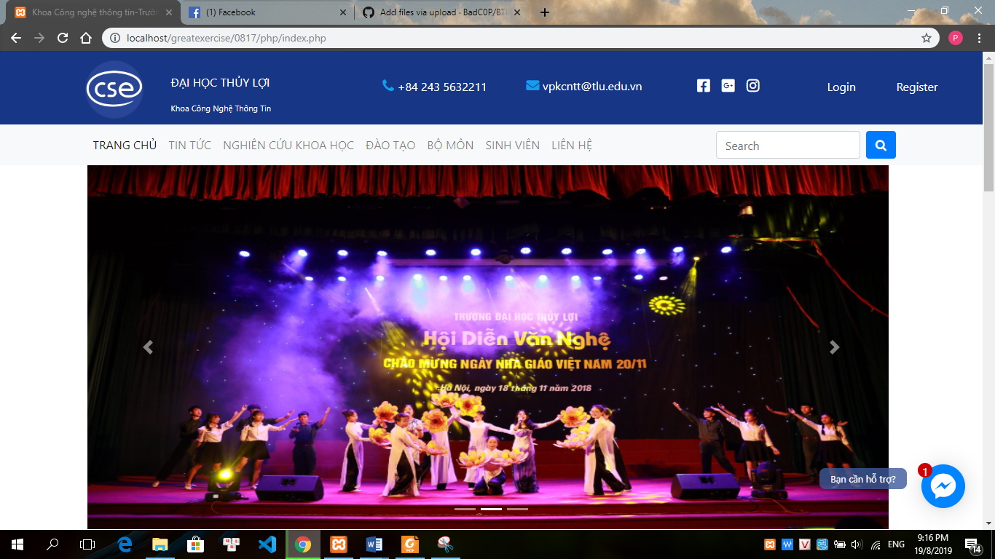

Các chức năng nâng cao
-điểm danh sinh viên
Tài liệu tham khảo
-BOOTSTRAP TEMPALE
-Các bài website khác

